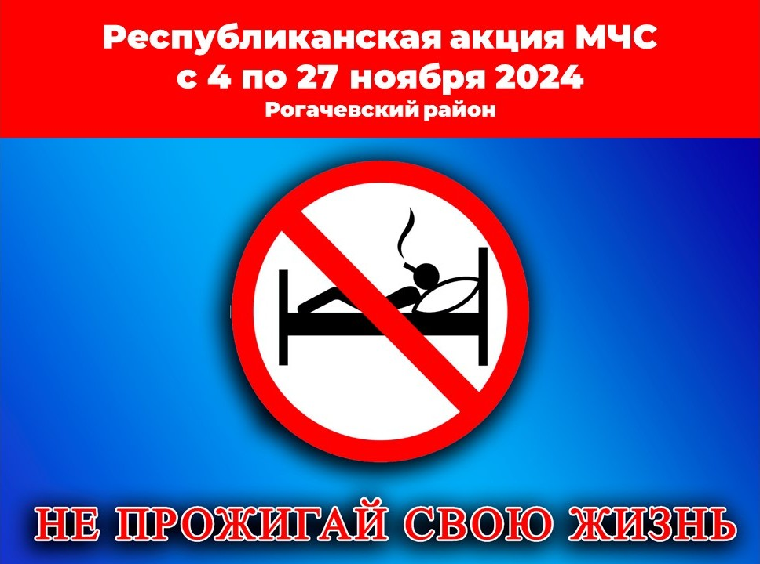

Акция «Не прожигай свою жизнь!»

С целью предупреждения пожаров и гибели людей от них по причине неосторожного обращения с огнём при курении с 4 по 27 ноября в Рогачевском районе будет проходить республиканская акция «Не прожигай свою жизнь!»

Профилактические мероприятия будут проходить в общежитиях, на автовокзале и железнодорожной станции, в магазинах.

**Помните, что нельзя:**

* курить в постели или сидя в кресле, тем более, если выпили спиртное – в таком положении очень легко заснуть. А если вовремя не потушить сигарету, от неё может загореться одежда или мебель;
* даже потушенные сигареты не бросайте в урны с бумагами и другими горючими отходами – они могут загореться;
* не следует в качестве пепельницы использовать бумажные кульки, коробки от спичек или сигарет;
* необходимо следить за тем, чтобы спички или сигареты не попадали в руки маленьким детям.